2 ОБЗОР КОНСТРУКЦИИ КЛАПАНОВ ШТАНГОВЫХ СКВАЖИННЫХ
НАСОСОВ

Нефтедобывающее оборудование в течение многих лет эксплуатируется без существенной модернизации. Например, скважинные штанговые насосы (СШН) работают без конструктивных изменений с начала механизированной эксплуатации скважин. Основными узлами этих насосов являются всасывающий и нагнетательный клапаны. От их состояния во многом зависит эффективность работы насосной установки.
Клапаны предназначены для периодической изоляции нижней части глубинного насоса, занятой уже поступившей в неё жидкостью, от насосно-компрессорных труб, откуда эта жидкость поступает. Клапан в гораздо большей степени подвержен износу, чем пара рабочая втулка – плунжер.
Нагнетательный клапан устанавливается в зависимости от особенностей конструкции насоса, в верхней, нижней частях плунжера или же и тут и там. Клапан должен иметь возможно меньшее гидравлическое сопротивление, обусловливающее появление дополнительного усилия при ходе штанг вниз. Конструкции нагнетательных клапанов приведены на рисунке 2.1.
Всасывающий клапан устанавливается в нижней части цилиндра. Способ его крепления определяется конструкцией насоса: у вставных насосов посредством резьбового соединения, у трубных с помощью специального фиксатора для возможности извлечения клапана. В последнем случае клапан должен иметь устройство для его надёжного захвата и извлечения на поверхность, а также проведения обратных операций. Как и нагнетательный, всасывающий клапан должен иметь возможно меньшее гидравлическое сопротивление.
Процесс закрытия клапана очень сложен. Так, клапан закрывается с некоторым запаздыванием относительно цикла работы глубиннонасосной установки. Это отрицательно сказывается на коэффициенте наполнения глубинного насоса [3, c.296].
2.1 Клапаны шариковой конструкции
Наибольшее распространение в серийных насосах получили клапаны шариковой конструкции из-за их кажущихся надёжной работы и простоты, хотя обе эти позиции не выдерживают критики.
Основой конструкции таких клапанов являются седло клапана и шарик (рисунок 2.2). Сёдла клапанов изготавливаются из стали марок 30Х13, 35Х18 или из твёрдого сплава ВК6В [4, c.117].
В зависимости от формы седла шариковые клапаны различаются на клапаны с буртом (рисунок 2.2, а) и клапаны с гладкой наружной поверхностью (рисунок 2.2, б) [3, c.292].
Пропускная способность клапана с гладкой наружной поверхностью на 40% выше клапана с буртом.
Оба типа клапанов изготавливают так, чтобы после износа одной из кромок поверхности седла оно могло быть повёрнуто на 180⁰ для использования другой поверхности.
Как показали исследования, произведённые в Гипронефтемаше, форма активных поверхностей седла имеет решающее значение для уплотнения клапана и продолжительности его работы.
Испытания показали, что все типы лицевых поверхностей приобретают в процессе работы сферическую форму с радиусом, равным радиусу шарика.
Большой срок службы шариковых клапанов объясняется притиранием шарика в седле в процессе работы, а также относительно большой активной поверхностью шарика [3, c.293].
Клапан должен удовлетворять следующим условиям:
1) для снижения сопротивления потоку жидкости проходное сечение клапана должно быть как можно больше;
2) седло должно иметь возможно большую массу, а шарик меньшую. Это условие может быть выполнено путём уменьшения диаметра шарика или путём снижения его веса.
3) прочность седла должна быть выше, чем прочность шарика, во избежание смятия седла под действием повторяющихся ударов шарика (активная поверхность седла намного меньше активной поверхности шарика);
4) твёрдость шарика должна быть выше, чем твёрдость седла, так как шарик в процессе работы должен сохранять свою форму и первоначальное состояние поверхности [3, c.294].
Основные причины износа клапана следующие:
1) коррозионность среды, эффект которой особенно силён для клапанов, изготовленных из углеродистой стали;
2) абразивность, связанная с присутствием в добываемой жидкости песка;
3) деформация активной поверхности седла, которая вызывается ударами, происходящими в момент посадки клапана в седло;
4) механический износ, который объясняется трением между седлом и шариком, зависит от относительной твёрдости этих двух деталей.
На рисунке 2.3 изображён шариковый клапан глубинного насоса, изобретённый АзНИПИнефть в 1981 году, на рисунке 2.4 – направляющее устройство.
Шариковый клапан содержит корпус 1, в цилиндрической расточке 2 которого установлено направляющее устройство 3 с упругими вертикальными рёбрами 4, жёстко связанными между собой в нижней части упругим цилиндрическим кольцом-основанием 5 с прорезью 6, а также шарик 7 и седло 8 клапана, прижатое к корпусу наконечником 9. В клапане имеются подклапанная 10 и надклапанная 11 полости. Направляющее устройство 3 установлено в цилиндрической расточке 2 корпуса свободно с образованием верхнего торцового 12 и радиального 13 зазоров, а упругие вертикальные рёбра 4 имеют выступы 14 для ограничения подъёма шарика. В свою очередь направляющее устройство 3 снабжено фиксатором 15, выполненным в виде дополнительно установленного в его верхней части цилиндрического кольца 16 с прорезью 17, жёстко связанного с рёбрами 4.
Шариковый клапан работает следующим образом.

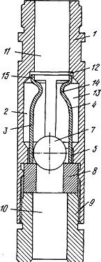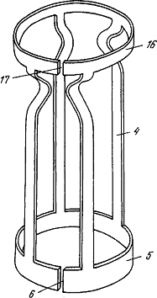

Рисунок 2.3 – Клапан конструкции Рисунок 2.4 – Направляющее устройство
АзНИПИнефть

При соответствующем ходе плунжера глубинного насоса клапан открывается, и жидкость перетекает из подклапанной полости 10 в надклапанную полость 11. При обратном ходе плунжера клапан закрывается.
В момент открытия клапана шарик 7 ударяется о внутренние выступы 14 упругих вертикальных рёбер 4 направляющего устройства 3, а затем под действием потока жидкости начинает совершать вращательно-колебательное движение в горизонтальном и вертикальном направлениях.
Наличие фиксатора 15, выполненного в виде дополнительно установленного в верхней части направляющего устройства 3 цилиндрического кольца 16, жёстко связанного с рёбрами 4, позволяет надёжно фиксировать верхние концы рёбер 4 направляющего устройства 3 в условиях работы при высоких давлениях жидкости и с жидкостью, содержащей песок.
Наличие прорези 17 на цилиндрическом кольце 16 совместно с прорезью 6 в упругом цилиндрическом кольце-основании 5 при соответствующей жёсткости и податливости рёбер 4 позволяют направляющему устройству 3 упруго деформироваться и амортизировать действие нагрузок со стороны шарика 7 и действие струи жидкости.
Недостатком данного клапана является то, что при протекании откачиваемой жидкости из подклапанной в надклапанную полость, в зоне цилиндрической выточки жидкость встречает сопротивление других вертикальных рёбер направляющего устройства, выполненных плоской формы, и происходит завихрение жидкости. Кроме того, направляющее устройство приведённой конструкции не технологично в изготовлении, требует специального прессового оборудования и штамповой оснастки [7].
На рисунке 2.5 показан клапанный узел скважинного штангового насоса для эксплуатации наклонно направленных скважин, изобретённый А. В.Сергиевским в 1988 году.
Клапанный узел содержит соединительную головку 1, с помощью которой крепится к цилиндру скважинного штангового насоса. В корпусе 2 во втулке 3 располагается клапан 6, установленный с возможностью самоустановки на сферической опоре 7. Втулка 3 сверху и снизу взаимодействует с пружинами 4 и 5. Корпус 2 и втулка 3 выполнены с радиальными отверстиями 12 и 11, при совмещении которых надклапанная полость соединяется со скважинным пространством и происходит промывка клапана, этим обеспечивается увеличение надёжности.
Для обеспечения вертикального положения клапана 6 независимо от положения корпуса 2 в наклонно направленной скважине клапан 6 снабжён балансиром 8. Для фиксации втулки 3 относительно корпуса 2 в период операций при спуске насоса в скважину предусмотрен срезной штифт 9. На чертеже клапанный узел показан в рабочем положении после срезания штифта 9 и разделения его на две части. В нижней части корпуса 2 клапанного узла располагается сквозная крышка 10.
Клапанный узел работает следующим образом.
В процессе спуска насоса втулка 3 фиксируется относительно корпуса 2
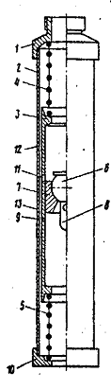

Рисунок 2.5 – Клапан конструкции А. В. Сергиевского

штифтом 9. При этом отверстия 11 и 12 совмещены, что позволяет осуществить промывку клапана перед пуском насоса в работу. После спуска на колонне штанг плунжера (не показан) последний воздействует на втулку 3, перемещая её вниз, в результате чего срезается штифт 9, и две его части остаются в отверстиях корпуса и втулки. После этого клапанный узел готов к работе. В процессе работы насоса при движении его плунжера вниз клапан 6 воспринимает нагрузку от веса столба жидкости, и втулка 3 опускается, сжимая пружину 5. В момент совмещения отверстий 11 и 13 жидкость из надклапанной полости вытекает в скважинное пространство и промывает клапан 6 от скопившихся механических примесей.
При ходе плунжера вверх пластовая жидкость через отверстие в крышке 10, клапан 6, через соединительную головку 1 направляется в цилиндр скважинного насоса. Одновременно втулка 3 под действием сжатой пружины 5 перемещается вверх. Для ограничения её перемещения вверх служит пружина 4.
При спуске насоса в наклонно направленную скважину клапан 6 занимает вертикальное положение, поворачиваясь относительно сферической опоры 7 под действием балансира 8. При этом он сохраняет свою работоспособность независимо от положения в пространстве скважинного насоса и корпуса клапанного узла 2 [8].
В 1996 году ЦНИЛ ПО «Оренбургнефть» разработало клапан скважинного штангового насоса, в котором осевой канал направляющей втулки клапана снабжён сквозными продольными прорезями, сообщающимися со сливными окнами для нагнетательного клапана или с основным каналом прохода жидкости для всасывающего клапана. Радиальная перегородка, образованная между двумя соседними продольными прорезями, на месте контакта с направляющим стержнем тарельчатого клапана выполнена со скосом в обе стороны от оси симметрии перегородки.
На рисунке 2.6 приведён нагнетательный клапан, общий вид; на рисунке 2.7 – то же, продольный разрез; на рисунке 2.8 и 2.9 – поперечные сечения Б-Б и В-В на рисунке 2.6; на рисунке 2.10 – разрез всасывающего клапана; на рисунке 2.11 – сечение Г-Г на рисунке 2.10; на рисунке 2.12 и 2.13 – вид по стрелке А, поясняющий принцип выдавливания жидкости из зазора.
Клапан скважинного штангового насоса состоит из корпуса 1, где размещён запорный орган, выполненный в виде тарелки 2 и седла 3 с уплотнительной поверхностью на его торце. На нагнетательном клапане седло является связующим элементом между плунжером (не указан) и корпусом клапанного узла. Корпус нагнетательного клапана насоса имеет сливные окна 4. В осевом канале 5 корпуса размещён направляющий стержень 6 тарелки. Сквозные продольные прорези 7 в корпусе нагнетательного клапана сообщаются со сливными окнами и кольцевым пространством на верхней части корпуса. Между двумя соседними продольными прорезями образована радиальная перегородка 8. Место контакта перегородки со стержнем тарелки выполнено со скосом 9 в обе стороны от его оси симметрии или оно имеет закруглённую форму 10.
На всасывающем клапане сквозные продольные прорези выполнены в направляющей втулке 11. Осевой канал 5 втулки с помощью сквозных продольных прорезей сообщается с основными каналами прохода жидкости. При этом радиальные перегородки 8 в направляющей втулке 11 выполнены таким же образом, как и на нагнетательном клапане.
Данный клапан работает следующим образом.
Клапан скважинного штангового насоса состоит из корпуса 1, где размещён запорный орган, выполненный в виде тарелки 2 и седла 3 с уплотнительной поверхностью на его торце. На нагнетательном клапане седло является связующим элементом между плунжером (не указан) и корпусом клапанного узла. Корпус нагнетательного клапана насоса имеет сливные окна 4. В осевом канале 5 корпуса разме-
щён направляющий стержень 6 тарелки. Сквозные продольные прорези 7 в корпусе
нагнетательного клапана сообщаются со сливными окнами и кольцевым пространством на верхней части корпуса. Между двумя соседними продольными прорезями образована радиальная перегородка 8. Место контакта перегородки со стержнем тарелки выполнено со скосом 9 в обе стороны от его оси симметрии или оно имеет закруглённую форму 10.
На всасывающем клапане сквозные продольные прорези выполнены в направляющей втулке 11. Осевой канал 5 втулки с помощью сквозных продольных прорезей сообщается с основными каналами прохода жидкости. При этом радиальные перегородки 8 в направляющей втулке 11 выполнены таким же образом, как и на нагнетательном клапане.
Данный клапан работает следующим образом.
При ходе плунжера вверх запорный орган в виде тарелки всасывающего клапана потоком жидкости толкает вверх. Для обеспечения подвижности тарелки 2 конструктивно предусмотрен зазор между осевым каналом 5 втулки 11 и направляющим стержнем 6 тарелки. Наличие зазора на месте сопряжения подвижной детали (стержень тарелки) и неподвижной детали (направляющая втулка 11 или корпус 1 нагнетательного клапана) и некоторая неуравновешенность самой тарелки 2 приводит к тому, что восходящим потоком жидкости тарелка выталкивается наверх с некоторым наклоном в ту или иную сторону от вертикали. При резком движении
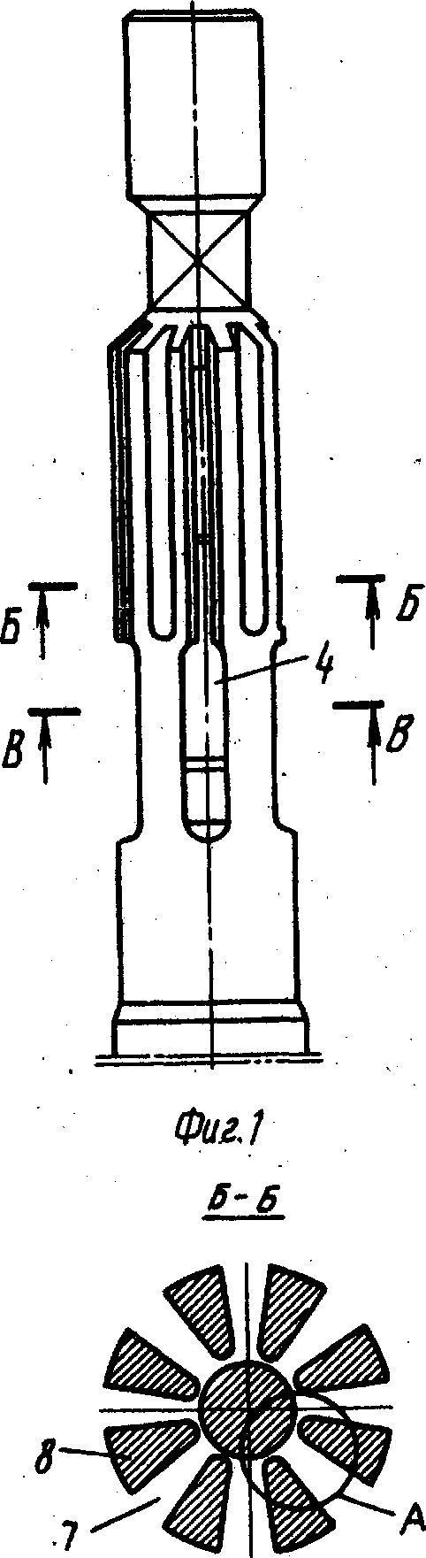
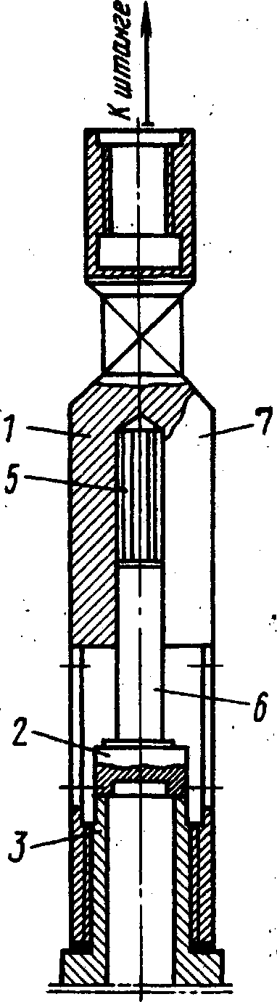
Рисунок 2.7 – Продольный разрез нагне
тательного клапана

Рисунок 2.8 – Поперечное сечение
нагнетательного клапана

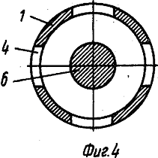
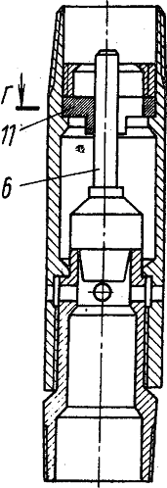

Рисунок 2.9 – Поперечное сечение
нагнетательного клапана

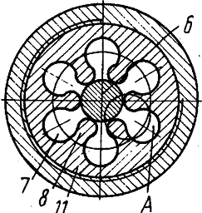

Рисунок 2.11 – Сечение клапана

Рисунок 2.10 – Разрез всасывающего клапана

наклонного стержня тарелки вверх на месте касания с радиальной перегородкой 8 на стержне 6 возникает незначительная поперечная динамическая сила, которая давит на контактирующую поверхность радиальной перегородки и выдавливается с места контакта скопившаяся масса твёрдых включений с нефтью или другой жидкостью по наклонной плоскости перегородки 8 в общий канал прохода жидкости клапана. На рисунке 2.12 и 2.13 стрелкой показана возможность выдавливания твёрдых включений при скошенной форме места касания со стержнем, а
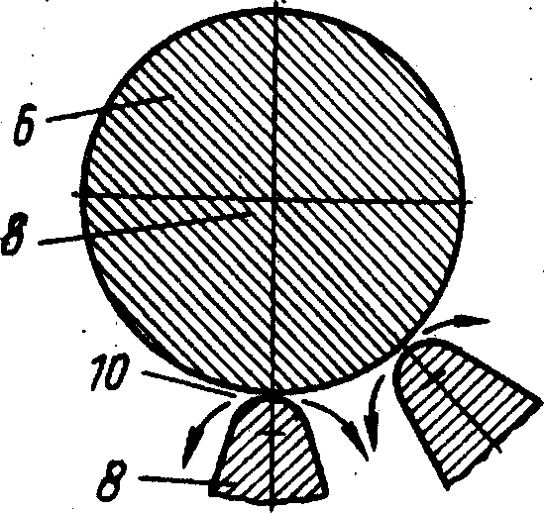
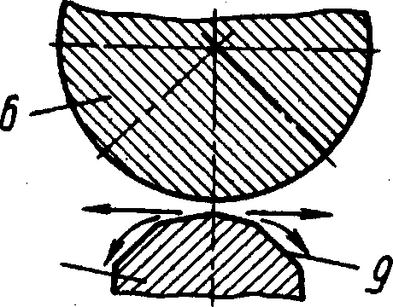
Рисунок 2.12 – Вид, поясняющий принцип выдавливания жидкости из
зазора

Рисунок 2.13 – Вид, поясняющий принцип выдавливания жидкости из
зазора

также при округлённой форме края радиальной перегородки.
Выполнение сквозных продольных прорезей 7 во втулке и образование скосов 9 на радиальных перегородках 8 резко уменьшило площадь контактирующихповерхностей стержня во втулке или в корпусе нагнетательного клапана. Это дало возможность при малых поперечных силах давления на поверхности стержня тарелки увеличить удельное давление на месте контакта сопрягаемых деталей и способствовало выдавливанию с вышеуказанного зазора механических включений в общий канал прохода жидкости. Этот процесс выдавливания происходит при каждом цикле работы насоса. Кроме того, естественные поперечные колебания низа колонны подъёмных труб вместе с плунжером насоса также способствуют возникновению переменных поперечных сил на стержне тарелки, которые дают дополнительную возможность выдавливать с зазора механическую примесь в общий канал прохода жидкости. Постоянное удаление механической примеси с осевого канала втулки или корпуса, где размещён направляющий стержень тарелки, самим стержнем, предотвращает его заклинивание при откачке жидкости, содержащей механическую примесь, и повышает надёжность работы клапана насоса. Соединение осевого канала 5 при помощи сквозных прорезей 7 направляющей втулки 11 с основными каналами прохода жидкости приводит к увеличению общей площади прохода жидкости через клапанный узел насоса, что способствует также некоторому уменьшению потери напора насоса [9].
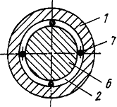
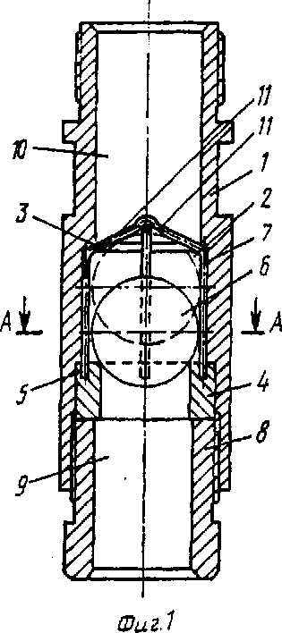
Рисунок 2.14 – Клапан конструкции Рисунок 2.15 – Поперечный разрез
ТОО «Олта» клапана

На рисунке 2.14 показан шариковый клапан глубинного насоса, изобретённый в 1999 году ТОО «Олта».
Он состоит из корпуса 1 с расточкой 2, которая заканчивается фаской 3. Внутри корпуса 1 установлено седло 4 с гнёздами 5, выполненными на верхнем торце седла, шарика 6 и направляющего устройства 7, изготовленного из проволоки в виде, по меньшей мере, одной полурамки, которая своими заплечиками упирается в фаску 3 расточки 2, а концами установлена в гнёздах 5 седла 4, и всё это в сборе закреплено наконечником 8. Значительно уменьшается гидравлическое сопротивление откачиваемой жидкости при протекании из подклапанной в надклапанную полость.
Сущность изобретения поясняется чертежами, где на рисунке 2.14 изображён общий вид клапана в разрезе; на рисунке 2.15 – поперечный разрез клапана по А-А.
Шариковый клапан работает следующим образом.
При соответствующем ходе плунжера глубинного насоса клапан открывается, и откачиваемая жидкость перетекает из подклапанной полости 9 в надклапанную полость 10, при этом шарик 6 потоком откачиваемой жидкости поднимается вверх до соприкосновения с заплечиками 11 рамки 7, амортизируя нагрузки, действующие на шарик. Жидкость протекает через зазор, образованный поверхностями шарика 6 и проточки 2, при этом, без особого сопротивления обтекает рёбра направляющего устройства, выполненные из проволоки круглого сечения.
При обратном ходе плунжера шарик 6, центрируясь по направляющему устройству, садится на уплотнительный поясок седла 4, прижимается надклапанным столбом откачиваемой жидкости, закрывает клапан [10].
Основными недостатками шариковых клапанов являются:
1) технология изготовления шарика имеет многоступенчатое исполнение, износостойкость шариков достигается за счёт применения специальных материалов и термообработки, что исключает возможность их производства в условиях АНК «Башнефть» и вызывает необходимость заказа со стороны, по ценам заводов – изготовителей, являющихся монополистами в данной отрасли;
2) надёжность шарикового клапанного узла полностью не обеспечивается, так как герметизирующее контактное касание подчиняется линейному принципу;
3) при откачке высоковязких нефтей использование серийных шариковых клапанов существенно снижает коэффициент наполнения насоса.
2.2 Клапаны других конструкций
Из клапанов других конструкций необходимо выделить плоский клапан с диском (рисунок 2.16), изготовленный с целью увеличения проходного сечения для жидкости, а также конический клапан капельного типа (рисунок 2.17), форма которого способствует сокращению сопротивления, возникающего при прохождении жидкости.
Однако, оба эти клапана не получили широкого распространения, так как срок службы их по сравнению с шариковым клапаном невелик, а стоимость выше [3, c.292].
Клапан, разработанный Е. В. Костыченко, позволил увеличить средний срок службы глубинных насосов.
Конструктор этого клапана исходил из двух важных предпосылок:
а) существует оптимальная форма активной грани седла клапана;
б) в процессе работы клапана шарик стремится отклониться от вертикали [3, c.296].
Характерные особенности клапана Е. В. Костыченко (рисунок 2.18) следующие:
1) активная грань седла клапана углублённая, коническая, с углом наклона к центру 65°;
2) контакт между шариком и седлом соответствует углу 115°;
3) твёрдость седла клапана на 40-45% меньше, чем шарика;
4) наружная поверхность седла коническая с углом к центру 10°;
5) седло клапана притёрто с соответствующим шариком путём шлифовки; шарик удерживается в рабочем положении давлением столба жидкости;
6) ограничитель хода клапана заставляет шарик вращаться; при этом улучшается притирка шарика с гранями седла, так как при каждом ходе поверхность шарика с седлом меняется;
7) окна для выхода жидкости из клетки клапана находятся выше ограничителя хода, что способствует сокращению износа грани седла;
8) корпус клапана имеет увеличенный внутренний диаметр; благодаря этому шарик поднимается на меньшую высоту над седлом и сила удара при посадке его о грань седла снижается [3, c.297].
В коррозионной среде применяются также клапаны из бакелита (рисунок 2.19).
Отдельные исследователи считают, что можно продлить срок службы клапана, если покрыть резиной шарик или седло.
2.3 Усовершенствованный клапан
В серийных насосах применяются шариковые клапаны как всасывающие, так и нагнетательные. Ввиду их кажущейся простоты и надёжности они не изменились конструктивно за многие годы эксплуатации, несмотря на низкий коэффициент наполнения, не превышающий 0.5 во многих нефтяных регионах.
Увеличение коэффициента наполнения СШН возможно при модернизации клапанных узлов. Для этого необходимо исключить применение сферической формы клапана, так как шариковый запорный элемент обеспечивает герметичность полости по линейному принципу касания сферы с посадочным конусом седла. Малейшее изменение формы шара из-за износа и коррозии нарушает герметичность клапана.
На кафедре нефтегазопромыслового оборудования Уфимского государственного нефтяного технического университета в течение многих лет ведутся теоретические разработки новых конструкций клапанов с целью оптимизации работы СШН.
Усовершенствованный клапан, разработанный в данном дипломном проекте, используется в штанговых насосах вставного исполнения.
Клапан применяется для увеличения коэффициента наполнения насоса без увеличения его погружения под динамический уровень. В результате достигается:
– увеличение подачи насоса без увеличения энергозатрат;
– уменьшение нагрузки на штанговую колонну и возможность применения более интенсивных режимов откачки без увеличения обрывности колонны штанг.
Клапан рекомендуется для предотвращения отказа насоса, в результате срыва узла всасывающего клапана потоком откачиваемой жидкости или из-за непреднамеренного его захвата плунжером.
Клапан предназначен для предотвращения подъёма насосных труб с жидкостью в результате невозможности срыва узла всасывающего клапана из посадочного конуса.
Область применения клапана:
1) откачка вязких жидкостей из скважин;
2) откачка жидкостей из скважин, где свободный газ резко снижает коэффициент наполнения насоса, в результате чего приходится эксплуатировать насосы с большими погружениями под динамический уровень;
3) эксплуатация скважин с высоким коэффициентом продуктивности, в которых уменьшение погружения насоса, находящегося на предельной глубине, способно привести к существенному увеличению притока жидкости к забою;
4) эксплуатация скважины, где наблюдается подброс посадочного конуса со срывом его из седла;
5) в скважине, где отложения АСП и солей быстро забивают проточные каналы клапанов насосов.
Всасывающий клапан состоит из корпуса 1 и седла 3 с осевым цилиндрическим отверстием для прохода жидкости. В полости корпуса 1 установлена с возможностью осевого перемещения и контакта с упорной поверхностью корпуса 1 и седлом 3 тарель 4 с центратором 7. На наружной цилиндрической поверхности центратора 7 выполнены выступы в виде лопастей, расположенные под углом к образующей цилиндрической поверхности. Тарель 4 при закрытом положении клапана сопряжена с цилиндрической поверхностью отверстия седла 3 и снабжена в зоне сопряжения кольцом 5 и втулкой 6.

Рисунок 2.20 – Усовершенствованный клапан

Клапан работает следующим образом.
Клапан жёстко крепится к цилиндру насоса, опускается в скважину, и насос пускается в работу. Крайнее верхнее положение тарели 4 (клапан открыт) и крайнее нижнее положение тарели 4 (клапан закрыт) ограничивается соответствующими упорными поверхностями корпуса 1 и седла 3. В момент закрытия клапана вначале тарель 4 входит в соприкосновение с внутренней поверхностью седла 3, происходит первоначальная герметизация зоны всасывания от зоны нагнетания. За счёт перепада давления тарель 4 движется вниз до упора центратора 7 на упорную поверхность седла 3. При этом в момент движения тарели 4 вниз, кольцо 5 утоплено в канавке, образованной тарелью 4 и втулкой 6, и не контактирует с седлом 3. По мере роста давления в зоне нагнетания и роста утечек втулка 6 начинает давить на кольцо 5 и, распирая его, прижимает к седлу 3, чем предотвращаются утечки через клапан. Таким образом, кольцо входит в контакт с седлом 3 лишь в неподвижном состоянии тарели 4, чем предотвращается интенсивный износ кольца 5.
В момент всасывания при движении жидкости в корпусе 1, когда она проходит между выступами центратора 7, на центраторе возникает вращательный момент.
В результате тарель 4 проворачивается на определённый угол. Таким образом, точки взаимного соприкосновения тарели 4 и седла 3 последовательно меняются. Это важно в тех случаях, когда скважинный насос работает в наклонных скважинах, т. е. происходит интенсивный износ только одной из сторон тарели 4. Путём же последовательного поворота тарели 4 на некоторый угол износ тарели 4 осуществляется равномерно по всей поверхности, чем обеспечивается более высокая надёжность работы клапанного узла.
Промысловые испытания универсальных клапанов насосов НН25-44, проведенные в различных НГДУ АНК "Башнефть", показали их высокую эффективность на первых этапах эксплуатации, так как при их применении, как правило, подача насоса увеличивается. Следовательно, без капитальных затрат удается получить в идентичных условиях дополнительное количество нефти по сравнению с серийными насосами того же типоразмера.
При более длительной эксплуатации универсальных клапанов с резиновыми герметизирующими кольцами было установлено, что их ресурс оказался недостаточным. Особенно часто выходили из строя резиновые герметизирующие кольца при откачке высокосернистых нефтей при наличии сероводорода. В этих случаях резина теряла свою эластичность и разрушалась под действием подвижной втулки, распирающей герметизирующий элемент. Поэтому было принято решение для изготовления герметизирующего кольца использовать полиуретан, широко применяемый в различных областях промьппленности и обладающий повышенной устойчивостью к сероводороду.
Полиуретановые герметизирующие кольца в универсальных клапанах были установлены и запущены в работу в 2002 году. Ресурс этих насосов значительно возрос и практически превысил ресурс скважинных насосов, оснащенных серийными шаровыми клапанами заводского изготовления. С целью проверки остаточного ресурса нами были проведены исследования универсальных клапанов после их отработки в скважинных условиях. Для примера ниже приведены результаты стендовых испытаний универсального клапана, проработавшего в скважине совместно с насосом НН 2Б-44 (заводской номер 843) с 31.05.01 по 31.10.01, то есть 138 суток.
Характеристика скважины № 1005 Сатаево НГДУ "Аксаковнефть:
диаметр эксплуатационной колонны…………………………………………146 мм
максимальная кривизна скважины 1000 м……………………………………2°
пластовое давление, Нст……………………………………………………….27,4 МПа буферное давление……………………………………………………………..11,1 МПа
глубина спуска насоса…………………………………………………………1206 м длина хода………………………………………………………………………2,5м число качаний в минуту……………………………………………………….2,5
дебит скважины:
по жидкости, 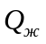 ………………………………………………………………11м³/сут
по нефти (обводнённость 88 %), 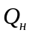…………………………………………..3,6 т/сут
Результаты работы сведены в следующую таблицу:

Таблица 2.1 – Результаты испытаний усовершенствованного клапана
№  п/п | Давление опрессовки,  МПа | Время опрессовки,  мин | Утечки,  мл
1 | 6 | 3 | -  -  15
2 | -  9 | -  -  3 | 16
3 | 12 | 3 | 18
4 |  | 3
5 | 18 | -  3 | 30
6 | 20 | 3 | 32

Приведенные результаты показывают, что универсальный клапан после эксплуатации в агрессивной среде практически не потерял своих герметизирующих свойств. Следовательно, скважинные насосы типа НН2Б-44 при капитальном ремонте в ОЗНПО могут быть оснащены универсальными клапанами с полиуретановым герметизирующим элементом. Такие насосы позволят не только увеличить подачу насосов, но и увеличить межремонтный период.
Внедрение универсальных клапанов было начато в 1992 году в НГДУ «Бузулукнефть», где эксплуатируются месторождения с вязкими нефтями. На первом этапе было важно установить надёжность работы клапанных узлов новой конструкции в сложных технико-технологических условиях. Испытывались две модификации клапанных узлов, различающиеся исполнением запорной пары. Использовались насосы безвтулочные невставные. Клапанные узлы испытывались на герметичность при давлении 25 МПа. При этом наблюдалось устойчивое надёжное закрытие клапанных узлов без утечек. Каждому клапанному узлу присваивался заводской номер для последующего контроля.
Первый клапанный узел был спущен в скв. 2305 Савельевского купола Бобровского месторождения НГДУ 04. 12. 92г. Скважина эксплуатировалась штанговым насосом НН2Б-44. Глубина подвески его составила 1216 м, к насосу был подвешен хвостовик из труб длиной около 70 м. Колонна состояла из 152 штанг диаметром 22 мм. После спуска насоса с усовершенствованным клапаном динамический уровень составил 948 м, замеренная подача насоса равнялась 20 м³/сут. Динамический уровень на 22.12.92 г. снизился до 1100 м, подача насоса – до 13 м³/сут вследствие снижения давления на приёме насоса до давления ниже давления насыщения. Поэтому произошёл прорыв газа и коэффициент наполнения насоса снизился. Для контроля в скважину был спущен насос НН2Б-44 с шариковыми клапанами, который проработал с подачей 7 м³/сут менее 1 мес. В феврале вновь спустили насос с усовершенствованными клапанами, он работал до 15.01.94г. с подачей 13 м³/сут при динамическом уровне 583 м. Содержание воды в добываемой жидкости изменялось от 24 до 30%.
Дальнейшее внедрение усовершенствованных клапанных узлов на других месторождениях НГДУ «Бузулукнефть» с высоковязкими нефтями дало положительные результаты. Усовершенствованные клапаны были применены в скважинах НГДУ «Муравленковскнефть», ОАО «Ноябрьскнефтегаз», АНК «Башнефть» и ОАО «Татнефть», НГДУ «Комсомольскнефть» (Казахстан). Во всех этих нефтяных регионах результаты внедрения положительны.
В обобщённом виде можно привести показатели работы СШН до и после внедрения усовершенствованных клапанов на приёме насоса в НГДУ «Бавлынефть» ОАО «Татнефть». Усовершенствованные клапаны были внедрены в 32 скважинах. До их применения средний дебит жидкости составлял 6,25 т/сут, после внедрения увеличился до 7,15 т/сут, прирост на скважину составил 0,9 т/сут. Дебит нефти до внедрения усовершенствованного клапана в среднем на скважину был равен 2,03 т/сут, после внедрения – 2,2 т/сут, средний прирост дебита на скважину составил 0,17 т/сут. Для анализа коэффициента подачи были взяты данные по 21 скважине: до внедрения он составлял 0,43, после внедрения – 0,635. Подобные результаты получены во всех нефтяных регионах, использующих усовершенствованные клапанные узлы. Например, по данным ОЭНГДУ «Татнефтебитум» коэффициент подачи насоса возрос до 0,85, а межремонтный период СШН – в 2-3 раза.
Для окончательного решения вопроса об эффективности применения усовершенствованных клапанных узлов и их серийного производства на Октябрьском заводе нефтепромыслового оборудования АНК «Башнефть» было решено провести опытную эксплуатацию модернизированных насосов в трёх нефтегазодобывающих управлениях. Для этого 30 насосов НН2Б-44 были оснащены усовершенствованными клапанами и введены в эксплуатацию. Первые результаты эксплуатации опытных насосов в НГДУ «Аксаковнефть» даны в таблице 2.2. Установлено, что полученные результаты в целом совпадают с приведёнными по другим нефтяным регионам. В рассматриваемом случае насосы были спущены в скважины без учёта вязкости добываемой жидкости. Как правило, подача насоса увеличивается, что повышает добычу нефти, а, следовательно, снижает себестоимость продукции без существенного увеличения затрат. Сравнительно небольшой ресурс эксплуатации опытных насосов связан с некачественной резиной, используемой для герметизации клапанного узла. Поэтому дальнейшая эксплуатация насосов проводится с полиуретановым уплотнением.

Таблица 2.2 – Результаты эксплуатации опытных насосов в НГДУ «Аксаковнефть»
Заводской  номер  насоса | Номер  скважины |  |  |  | Дата |  |  |  |  |  | Наработка,  сут | Подача насоса,  м³/сут |  |  |  | Коэффициент  наполнения
Заводской  номер  насоса |  |  |  |  | спуска |  |  | подъёма |  |  | Наработка,  сут
 |  |  |  |  |  |  |  |  |  |  |  | до  спуска |  | после  спуска
Данные на декабрь 2001г.
175 |  | 297 | 01.06.01 |  |  |  | 25.10.01 |  |  | 210 |  |  | 6,3 |  | 7,4 |  | -
847 |  | 236 | 31.05.01 |  |  |  | 02.11.01 |  |  | 152 |  |  | 3 |  | 6 |  | -
980 |  | 375 | 28.05.01 |  |  |  | 12.08.01 |  |  | 72 |  |  | - |  | - |  | -
901 |  | 1344 | 12.09.01 |  |  |  | 06.10.01 |  |  | 23 |  |  | 8 |  | 8 |  | -
435 |  | 1356 | 16.08.01 |  |  |  | 03.11.01 |  |  | 48 |  |  | 10 |  | 17 |  | -
11 |  | 578 | 16.08.01 |  |  |  | 21.09.01 |  |  | 33 |  |  | 8 |  | 5 |  | -
843 |  | 1005 | 31.05.01 |  |  |  | 31.10.01 |  |  | 138 |  |  | 10 |  | 11 |  | -
899 |  | 15 | 14.09.01 |  |  |  | 14.10.01 |  |  | 30 |  |  | 7,1 |  | 14 |  | -
900 |  | 295 | 15.09.01 |  |  |  | 24.09.01 |  |  | 8 |  |  | 5,1 |  | 5,4 |  | -
608 |  | 106 | 19.09.01 |  |  |  | 13.10.01 |  |  | 24 |  |  | 5 |  | 4,3 |  | -
Данные на 27.08.02г.
309 | 1447 |  |  | 14.07.02 |  |  |  |  | 45 |  |  |  | 4,3 |  | 8,2 |  | 0,7
310 | 995 |  |  | 21.07.02 |  |  |  |  | 39 |  |  |  | 3,9 |  | 14 |  | 0,9
311 | 2109 |  |  | 14.07.02 |  |  |  |  | 45 |  |  |  | 4,5 |  | 4,2 |  | 0,45
312 | 920 |  |  | 17.07.02 |  |  |  |  | 42 |  |  |  | 8 |  | 3,7 |  | 0,4

Примечание. В скв. 297-106 в насосах использовался резиновый уплотнитель, в скв. 1447-920 – полиуретановый.

